Київський національний університет імені Тараса Шевченка
Факультет інформаційних технологій

Дисципліна
«Неперервна інтеграція та розгортання ПЗ»
Лабораторна робота №1

Виконала роботу
Студентка ІПЗ-23
Нестерова Марія

Київ - 2026

Тема: Pipeline CI/CD: Plan, Code, Build.
Мета: Знайомство з мовою програмування Python та концептом CI/CD, реалізація таких етапів Pipeline CI/CD як: Plan, Code, Build.
Завдання:
Необхідно створити гру на мові програмування Python. Для реалізації необхідно обрати одну гру з переліку нижче, при цьому ігри розділені за рівнем складності реалізації та відповідно оцінюються по-різному.
Ми обрали гру – Minesweeper.
Команда має реалізувати перші три етапи Pipeline CI/CD: Plan, Code, Build.
Порядок виконання:
1. Створити команду (здобувачі формують команди самостійно; у випадку, якщо здобувач
не може знайти собі напарника, тоді команду формує викладач).
2. Виконати аналіз обраної гри. Розробити діаграму варіантів використання.
3. Виконати проєктування гри. Розробити діаграми діяльності та класів.
4. Розділити задачі між членами команди та спланувати роботу. Учасники самостійно
розподіляють виконувані задачі, проте захист роботи відбувається індивідуально і кожен
учасник має орієнтуватися у всьому застосунку.
5. Підготувати віддалений репозиторій на GitHub (кожен учасник має мати обліковий запис
на https://github.com/ із заповненим профілем, у якому обов’язково має бути вказано
Прізвище та Ім’я).
6. Під час розробки кожен учасник має користуватися системою контролю версій Git і
регулярно заливати виконану роботу (коміти) у віддалений репозиторій на GitHub.
Мінімальна кількість комітів для кожного учасника – 10.
7. Кожен учасник має вести розробку у своїй гілці.
8. Після завершення розробки необхідно виконати злиття гілок та вирішити конфліктні
ситуації (якщо вони будуть).

Реалізація:
2. Виконати аналіз обраної гри. Розробити діаграму варіантів використання.
Аналіз гри:
Minesweeper - це логічна гра, у якій гравець відкриває клітинки поля, намагаючись не натрапити на міни.
Основні правила гри:  - Ігрове поле складається з клітинок  - Частина клітинок містить міни  - Якщо гравець відкриває міну - гра закінчується поразкою  - Числа в клітинках показують кількість мін поруч  - Мета гри - відкрити всі клітинки без мін | Функціональні вимоги:  - Відображення ігрового поля  - Випадкове розміщення мін  - Обробка кліків миші  - Відображення чисел сусідніх мін  - Повідомлення про перемогу або поразку
Діаграма варіантів використання:
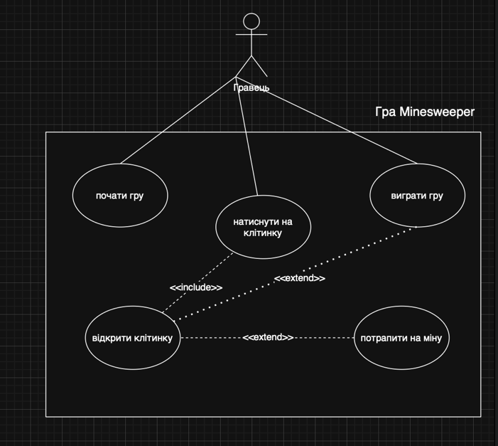

3. Виконати проєктування гри. Розробити діаграми діяльності та класів.
Діаграма діяльності:

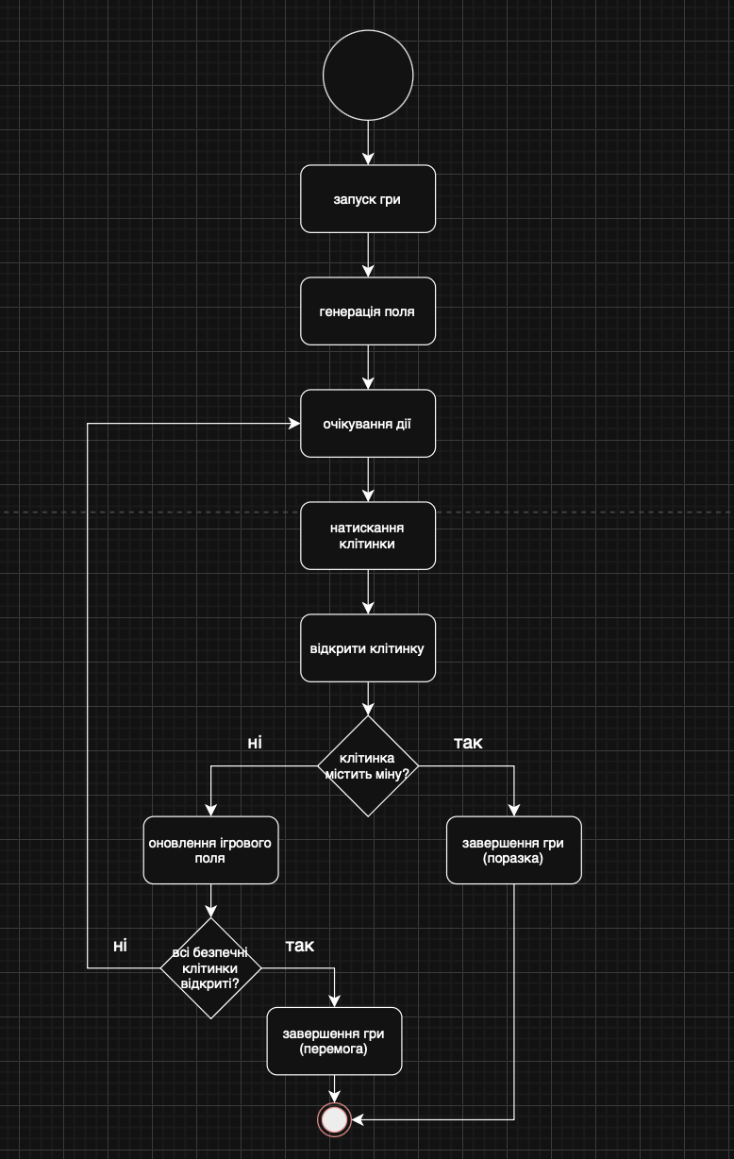
Діаграма класів:
